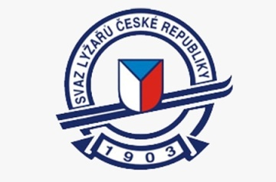
JUMPARK FREESKI a SNB OPEN 2016
+ soutěž o nejoriginálnější převlek
Propozice

Co: Závod ve freeski/SNB - JAM
Kde: Jumpark v Havrani – facebook/Jumpark – www.jumpark.eu
Kdy: sobota 22.10.2016
Startovné: 100 Kč
Prizemoney: 18 000 Kč
Kategorie : děti do 15ti let
15+
Systém hodnocení: Závod bude formou JAMU – hodina skok, hodina raily.
+ vložená soutěž o nejoriginálnější převlek za 1500 Kč
Harmonogram:
10:00-11:00 registrace
11:00-13:00 trénink
13:00-14:00 Jam raily
14:00-15:00 Jam SKOK
Přihlášky: Na místě!!!

Pro diváky vstup na trampolíny zdarma !!!
--- Občerstvení celý den – klobásky, čaj, limo ---

